Documentation Technique

# Architecture de l’application :

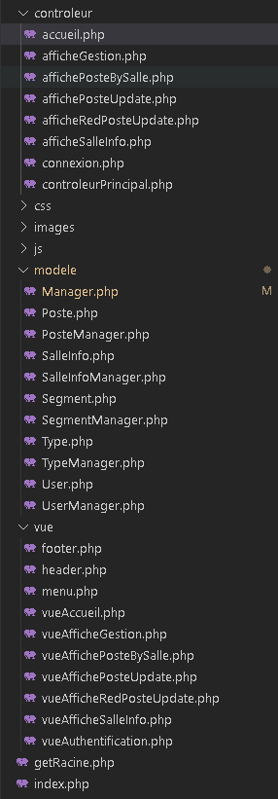L’application a été développée sous l’architecture MVC (Modèle-Vue-Contrôleur) afin d’optimiser l’organisation du code et son développement. Cette architecture permet notamment de bien séparer les données, la présentation et les traitements.

Modèles :

Ce dossier contient tous les fichiers modèles, c’est-à-dire les fichiers ayant accès à la base de données. Ils contiennent toutes les fonctions nécessaires au développement de l’application. Les fichiers sont séparés selon la page sur laquelle ils interviennent.

Vues :

Ce dossier comporte les fichiers vus, c’est-à-dire les fichiers qui affichent du contenu. La vue se contente d’afficher les résultats renvoyés par le modèle et d’interagir avec l’utilisateur.

Contrôleurs :

Ce dossier rassemble les fichiers contrôleurs permettant de traiter les données récupérées grâce aux modèles. Ils renvoient ensuite le texte à afficher aux vues

# Présentation des méthodes utilisées durant ma partie :

## Modèle manager :

## protected function dbConnect()

## Cette fonction permet la connexion à la base de données

## Modèle SalleInfoManager :

## 

public function getList()

Cette fonction permet de récupérer la liste des salles.

## Modèle PosteManager :

public function getListPoste($id)

Cette fonction permet de récupérer la liste des postes pour une salle. Cette méthode prend en paramètre un id salle.

## Modèle UserManager :

public function getUser($pseudo)

Cette fonction permet de récupérer les données d’un utilisateur en fonction de son nom d’utilisateur. Cette méthode prend en paramètre un nom d’utilisateur.

function init_php_session() : bool

Cette fonction créer une session s’il n’en existe pas.

function clean_php_session()

Cette function nettoie la session et la supprime.

function is_logged() : bool

Cette fonction vérifie si l’on est bien connecter .

function is_admin() : bool

Cette fonction vérifie si l’on est bien connecter et que l’utilisateur connecter est un administrateur(qu’il est tous les droit).